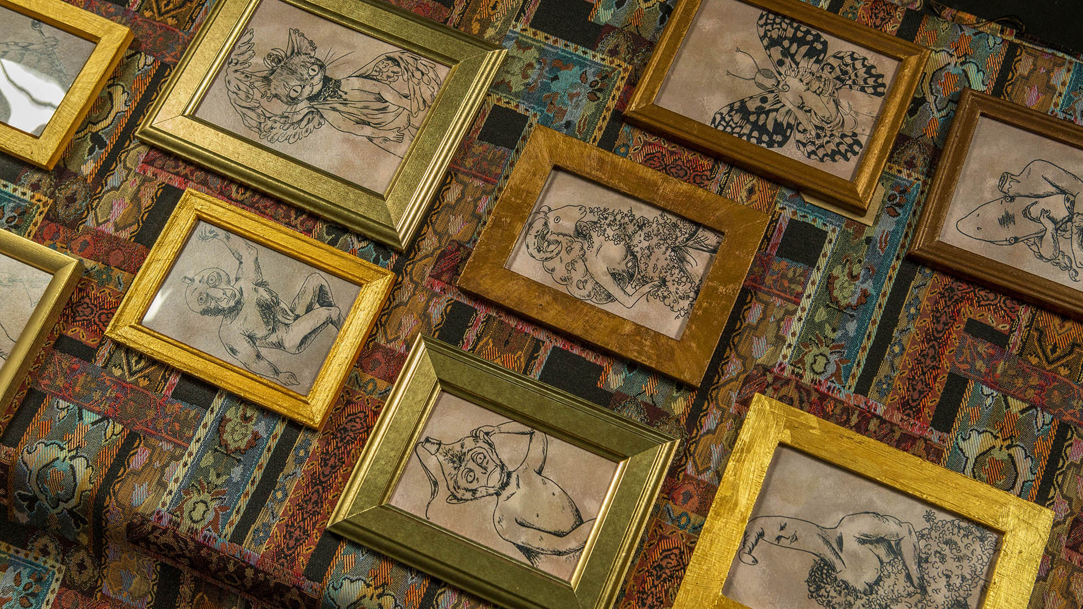

蝦米What

組員：許嘉晏、黃芷卉、郭靜樺、梁庭瑋  
IG：xiami_what

<https://www.instagram.com/xiami_what/?utm_source=ig_profile_share&igshid=9so5c8nrlrhk>

眼睛：IMG_2556_0000_圖層-1

人在生活中需要一些新鮮感或驚奇，有一些人會覺得生活很無聊 ，但只是他們還沒有發現很多東西是他們可以去探索的。我們認為獲得新知能夠增加生活中的樂趣，所以我們將一些知識用更有趣的方式呈現，讓人們對一些他不曾感興趣的事物產生興趣。世界上很多知識都是用較為嚴肅的文字搭配一些真實的照片來表達，容易讓人不了解其有趣的地方在哪裡，人們也因此忽略了這些世界上神奇的事物，我們利用有趣的書籍和有聲裝置，用說故事的方式，讓人們在理解某個知識的同時，也發現世界的有趣與奇妙。

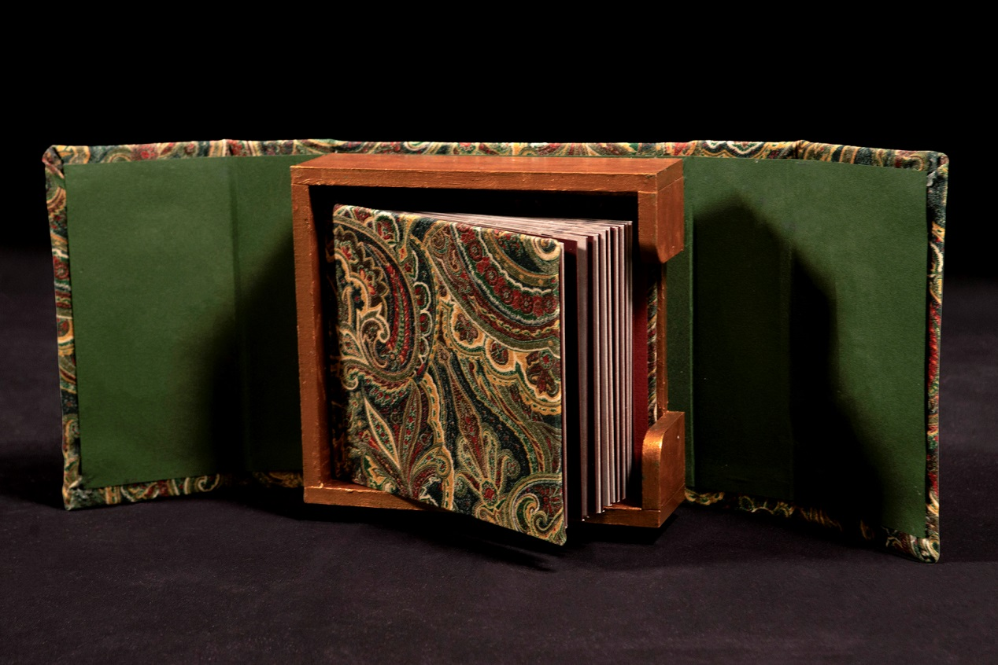

**書籍**

為我們的主要呈現，每本書內容皆會以漫畫的方式敘述一個知識，故事內容的角色們都是演員，像演一個故事給人們看，漫畫也像戲劇一樣，有第一幕、第二幕、第三幕，到了故事的最後將會解說這是一個什麼樣的知識。書籍內頁以四折頁設計，為布的精裝書，另有書殼可以收納。

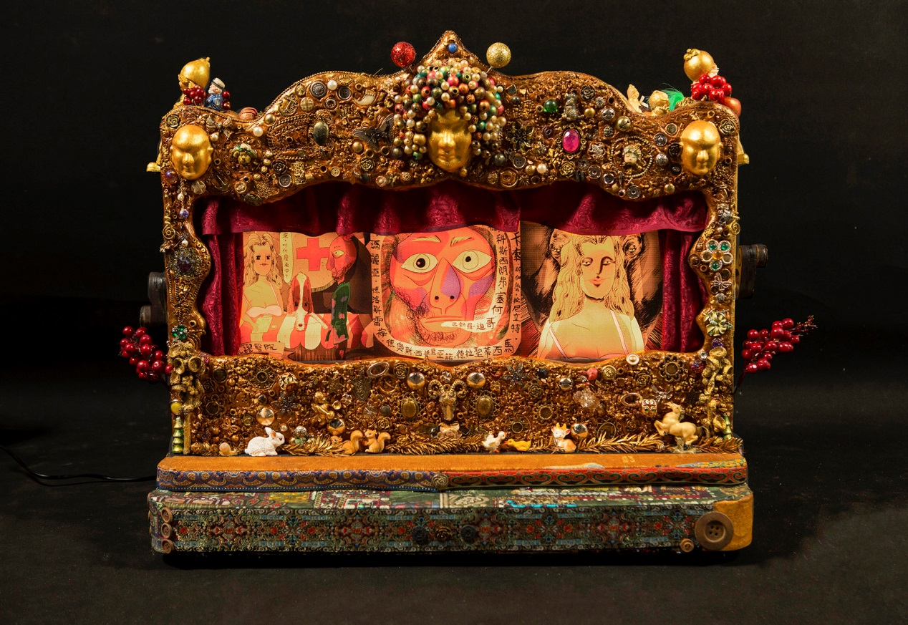

**裝置**

為了讓人們有不同於書本的感受體驗，我們製作了劇場，觀眾可以旋轉兩側的把手，選擇自己想看的故事觀看，同時也可以觸摸下方舞台上的小人物，聽聽這個故事在講些甚麼。劇場結構是參考舊時代戲劇劇場的樣子下去製作，裝飾的部分是擷取自家中的舊飾品，以塑鋼土鑲嵌再上色的方式呈現。

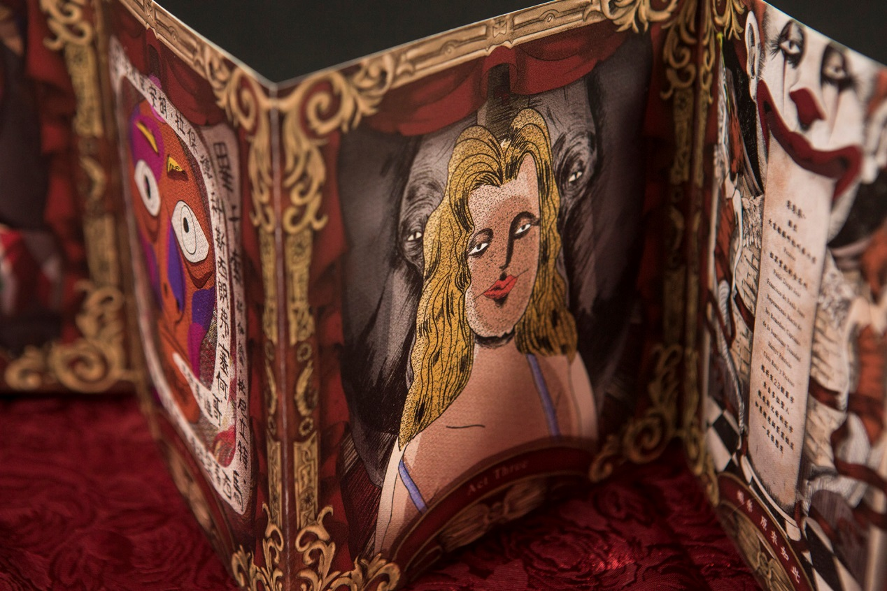

(大圖)

